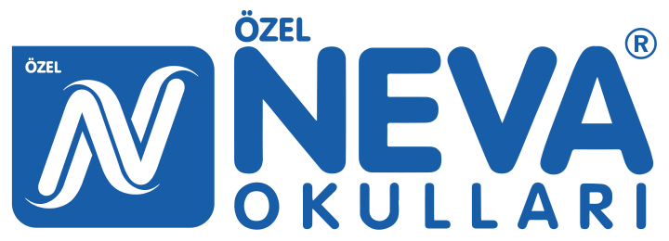
1.SINIFLAR
İHTİYAÇ LİSTESİ
- 2 adet şeffaf kutu (8 litre, dikdörtgen) (Yedek kıyafet ve reswim malzemeleri için)
- Bir paket büyük boy ıslak mendil
- Oyun hamuru
- Korumalı makas
- Stick yapıştırıcı (2 adet büyük boy)
- 10 adet kurşun kalem
- 10 adet kırmızı kalem
- 3 tane silgi
- Kalemtraş (2 adet, çöpünü içinde biriktirenlerden)
- Kalem kutusu 2 adet (Bir tanesi kuru boya kalemleri için diğeri ders araçları için) Bez, gösterişisiz seçmenizi rica ederiz.
- Kuru boya seti (12’li)
- 2 adet çıtçıtlı zarf dosya
- Yapışkanlı simsizeva (1 paket)
- Yapışkanlı simlieva (1 paket)
- Renkli fon kartonu (50*70 cm boyutunda 10’lu)
- 1 adet küçük boy kareli defter (40 yaprak)
- 1 adet küçük boy çizgili defter (40 yaprak)
- 1 adet küçük boy güzel yazı defteri (40 yaprak)
- 1 paket hamur yapıştırıcı
- GrafonKağıdı (3 renk)
- Renkli A4 kağıdı (1 paket)
- Şeffaf Föy (10 adet)
- Şönil (1 paket)
- 1 adet bant
- Metalik aynalı kağıt (10’lu)
- Yaz - sil orta boy yazı tahtası
- Yedek etiket küçük ve normal boy
NOT: Alınan malzemeler tek tek etiketlenmelidir. Tüm malzemeler etiketlenmiş bir şekilde sınıf öğretmenine teslim edilmelidir.
İNGİLİZCE
- Koruklu dosya
DEĞERLER EĞİTİMİ
- 40 sayfalık küçük çizgili defter
- 20’li ürün dosyası

GÖRSEL SANATLAR
- 35X50 Saplı resim dosyası
- 35x50 resim kağıdı (20 yaprak)
- 25x35 resim kağıdı (30 yaprak)
- 35x50 avrupa fon kartonu ( 4 adet beyaz, 4 adet siyah)
- Giotto keçeli kalem (kalın uçlu)
- Sulu boya
- Pastel boya (en az 36 renk vincent marka)
- Prit ve makas (yalnızca görsel sanatlar dersinde kullanılacaktır.)
- Karton tabak(10 adet)
- Boyama önlüğü veya eski büyük bir t-shirt
- Elişi kağıdı ya da eva (1 paket)
NOT: Verilen markalar tavsiye amaçlıdır. Malzemeler tek tek etiketlenmelidir
BEDEN EĞİTİMİ
- Eşofman, spor ayakkabı,
- Yedek t-shirt, atlet (2’şer adet)
YÜZME
- Bone, yüzme gözlüğü(Okul kantininden temin edilebilir.)
havlu-terlik-mayo-yedek iç çamaşır

